AUF DER SPUR NACH UNENTDECKTEN PFADEN – MONTRAILTM TRINITY AGTM

Columbia Sportswear präsentiert mit dem MontrailTM Trinity AGTM einen besonders leichten und komfortablen Trailrunning-Schuh.

In die Schuhe schlüpfen, die Schnürsenkel gut festschnüren und ab nach draußen. Um dem Trend Trailrunning nachzugehen, muss man nicht zwangsweise in die Alpen fahren und einen Berglauf machen. Hügeliges Gelände oder Pfade abseits asphaltierter Straßen reichen vollkommen aus, um die Natur zu genießen und an die Leistungsgrenzen zu gehen. Ob auf Wald- und Feldwegen, Gras und Wiese oder Stein- und Geröllpfaden – für maximale Leistung bietet die Outdoormarke Columbia einen neuen Trailrunning-Schuh: Den besonders leichten und komfortablen MontrailTM Trinity AGTM.

TRAILRUNNING AT ITS BEST: MONTRAILTM TRINITY AGTM
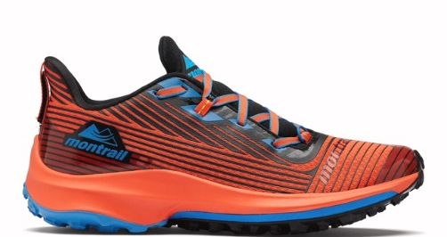
Der neue High-Performance-Trailrunning-Schuh MontrailTM Trinity AGTM gibt ein flüssiges Laufgefühl und punktet zudem mit griffigem Profil und maximaler Stabilität. Die Neuentwicklung überzeugt Top-Athleten ebenso wie leidenschaftliche Trailrunner. Die ADAPT TRAXTM Außensohle verleiht sicheren Grip auf jedem Untergrund. Um Gewicht zu sparen und Funktionalität zu maximieren, hat Columbia die Sohle in zwei Bereiche unterteilt: Im Vorfuß bringen verschieden große Stollen die nötige Traktion und Stabilität. Die breite Fersenpartie bietet zusätzliche Unterstützung beim Bergablaufen – insbesondere auf unebenem und steinigem Untergrund. Die Zwischensohle ist mit Dual-Density TECHLITE+TM ausgestattet und dämpft damit nicht nur Stöße ab, sondern führt auch die beim Laufen erzeugte Energie optimal zurück. Zusätzliche Stabilität und Dynamik bietet die AG Pebax TPU-Platte. Abgerundet wird der Trailrunning-Schuh mit einem nahtlosen, leichten Mesh im Obermaterial. Das spezielle Print-Design ist nicht nur super stylisch, sondern verleiht zusätzliche Stabilität, ebenso wie die asymmetrische Schnürung mit dem integrierten NAVIC FIT SYSTEMTM. Die OrthoLite® Eco-Innensohle des MontrailTM Trinity AGTM besteht zum Teil aus recycelten Materialien. All diese Eigenschaften machen den neuen Sportschuh zum perfekten Begleiter für ambitionierte Läufer, die ein sportliches Trail-Abenteuer suchen.

Details:
- Größen: US 7-12, 13, 14, 15 (Herren), US 5-11, 12 (Damen)
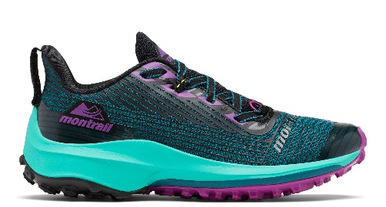
- Gewicht: 290g (Herren), 240g (Damen)
- Sprengung: 8mm
- UVP: 149,99 Euro

Über Columbia
Columbia ist die Kernmarke der in Portland, Oregon niedergelassenen Columbia Sportswear Company. Seit 1938 entwickelt Columbia innovative Outdoor-Bekleidung, -Schuhe, -Accessoires sowie -Equipment und hat sich als eine führende Brand im weltweiten Outdoor-Markt etabliert. Warm, trocken, kühl und geschützt lauten die vier Eigenschaften, um die Columbia seine Technologien und Produkte entwickelt – für die optimale Outdoor-Ausrüstung zu jeder Jahreszeit. Mit frischen Style findet sich die Sportswear zudem immer mehr im urbanen Raum wieder. www.columbiasportswear.de

Besuche uns auf Social Media:

@columbia_eu @ColumbiaSportswear

